Саратовская область, город Балашов
Администрация Балашовского муниципального района Саратовской области

Муниципальное дошкольное образовательное учреждение
«Детский сад комбинированного вида «Одуванчик»
города Балашова Саратовской области»
412315, Саратовская область,
г. Балашов, ул. Ленина, д. 136»а»
Телефон: (884545) 4-25-65
эл. почта: miskina.nina@yandex.ru
ОГРН 1026401590489 ИНН/ КПП 6440010402/644001001

Проект для дошкольников (средняя группа)
«Родной свой край, люби и знай»

Воспитатели:
Шишкина Е.Ю.
высшей квал. категории,

Балашов 20-21 г
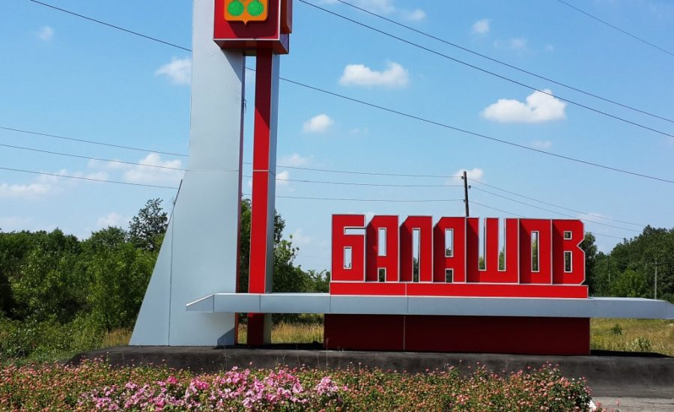
Тема: «Родной свой край,
люби и знай»
«Ты вспомнишь не страну большую
Которую изъездил и узнал.
Ты вспомнишь Родину такую
Какой её ты в детстве увидал»
Е.Симонов

Актуальность:
Любовь к близким людям, к детскому саду, к родному городу и родной стране играют огромную роль в становлении личности ребенка.
Современные исследователи в качестве основополагающего фактора гражданского и патриотического воспитания дошкольников рассматривают национально-региональный компонент. При этом акцент делается на воспитание любви к родному дому, природе, культуре малой Родины.
Знакомство детей с родным краем: историко-культурными, архитектурными, национальными особенностями формирует у них такие черты характера, которые помогают им стать патриотом и гражданином своей Родины. Ведь яркие впечатления об истории родного края, полученные в детстве, нередко остаются в памяти человека, на всю жизнь. И действительно, как не велика наша страна, человек связывает своё чувство любви к ней с теми местами, где он родился, вырос, с улицей по которой ходил не раз. Одним из приоритетных направлений в законе «Об образовании Российской Федерации» стало знакомство детей дошкольного возраста с национальным и региональным культурным наследием страны и края. Задача воспитания чувства патриотизма, любви к малой Родине традиционно решалась в группе уже с младшего возраста, но необходимо усилить работу в данном направлении, наполнить её новым содержанием. Поэтому возникла необходимость изменить формы организации педагогического процесса по ознакомлению детей с особенностями своего города, края. Решением данной проблемы стала реализация данного проекта.
Цель:
Приобщение дошкольников к истории и культуре родного города, местным достопримечательностям, архитектуре, людям прославивших город.
Задачи:
- Создать условия для восприятия сведений об историческом прошлом и культурном облике города.
- Пробудить в детях чувство любви к своему городу, уважение к его культурному наследию.
- Дать знания о достопримечательностях города, его архитектуре.
- Использовать разные приемы творческой деятельности в передаче полученных знаний.
- Использовать художественное слово при знакомстве с историей города.
Вид проекта: долгосрочный, образовательный.
Сроки реализации: сентябрь 2020
Май 2021г.г.
Участники проекта: Воспитатели, воспитанники группы «Ландыш», родители, специалисты.
Ожидаемые результаты: Сформировать представление об исторических архитектурных сооружениях, определяющих облик города. Закрепление знаний о названиях улиц. Формирование разносторонних знаний о родном городе, любви и бережного отношения к нему. Приобретение детьми навыков сбора информации. Пополнение материалом уголок по краеведению.
1. этап: Подготовительный:
А) Изучение интереса детей и родителей для определения целей проекта. Сбор и анализ литературы для взрослых и детей. Обращение к специалистам, интернет ресурсам.
Б) Разработка проекта. Беседы с родителями и детьми с целью выявления знаний о родном крае, их готовности пополнить эти знания, поделиться друг с другом.
Создание творческой группы (родители, заинтересованные в данной теме, воспитатели) Подбор методической литературы, иллюстрированного материала по данной теме. Составление плана работ по данной теме.
2. Этап. Основной.
Организованная образовательная деятельность, осуществляемая в разных видах детской деятельности. | Образовательная деятельность в режимных моментах. | Самостоятельная деятельность детей (с использованием ресурсов среды) | Взаимодействие с родителями
Сентябрь
Беседа «Моя малая Родина» | НОД «Город в котором я живу» | Игры со строительным материалом «Матрешка гуляет по городу» | Консультация «Как знакомить детей с городом»
Октябрь
Онлайн просмотр «День рождения города» | НОД «Здания нашего города» (конструирование) | Викторина «Любимый город» | Создание макета «Мой город»
Ноябрь
Презентация Балашов – город купеческий. «Дома бывают разные» | НОД «Прогулка по городу»  «Как жили наши предки» | д/и «Угадай что изображено» | Прогулка с детьми по памятным местам.
Декабрь
Деревянное зодчество Балашова (наличники)  «Дом о котором мечтаю во сне» | НОД «Золотых дел мастер» ознакомление с окружающим. | Рассматривание альбома «Деревянные шедевры» | Консультация «По дороге в детский сад»
Январь
Беседа «Улицы по которым мы ходим»  «Полюбуйтесь-ка друзья, это улица моя. | НОД «Что мы Родиной зовем» В.Степанов развитие речи. | д/и «Дом в котором я живу» с/р игра «Построим улицу» | Создание папки –передвижки «Моя улица»
Февраль
Презентация «Знаменитые земляки» | НОД «Интересное рядом» ознакомление с окружающим. | Игра – лабиринт «Заблудился» | Консультация «Мой край»
Март
Просмотр слайдов «Незабываемая архитектура» | НОД «Город моей мечты ИЗО» | Сюжетно-ролевая игра «Архитекторы» | Выставка рисунков
Апрель
Фотовыставка «Наше наследие» | НОД «Прошлое – настоящее» ознакомление с окружающим | Наблюдение за работой людей по благоустройству города | Благоустройство территории д/с «Детский сад, цветущий сад»
3. Этап. Итоговый
Май
Беседа с детьми «Что узнали нового и интересного о городе»
Подведение итогов проекта. Выставка фотографий, рисунков о городе.

Литература:
1)Алёшина Н.В. «Знакомим дошкольников с родной страной».
2)Виноградова А.М. «Воспитание нравственных чувств у старших дошкольников».
3)Варушева А.А., Кочемасова Е.Е. «Здравствуй мир».
4)Герасимова З.Е., Козачек Н. «Духовно нравственное воспитание детей через приобщение их к истории родного края»
5) Электронные ресурсы. https://nsportal.ru/detskii-sad/vospitatelnaya-rabota/2018/01/16/patrioticheskoe-vospitanie-doshkolnikov, https://sch1394uv.mskobr.ru/files/patrioticheskoe_vospitanie_po_fgos.pdf, http://elar.uspu.ru/bitstream/uspu/7521/2/10Kuzmina.pdf

Приложение:


